SỞ GIÁO DỤC VÀ ĐÀO TẠO TP. HCM  TRƯỜNG THPT NĂNG KHIẾU TDTT H.BC  ĐỀ CHÍNH THỨC  (Đề thi có 03 trang) | ĐỀ KIỂM TRA HỌC KÌ I  NĂM HỌC 2022 - 2023  MÔN LỊCH SỬ – KHỐI 10  Thời gian làm bài: 45 Phút  (không kể thời gian phát đề)  MÃ ĐỀ 723
Họ và tên: ......................................................... | Số báo danh: ……………………………..

I. TRẮC NGHIỆM (7,0 điểm)
Câu 1. Hin-đu giáo chủ yếu thờ ba vị thần tối cao là
A. thần Sáng tạo, thần Mặt trời, thần Hủy diệt.
B. thần Sáng tạo, thần Mặt trời, thần Hòa bình.
C. thần Sấm sét, thần Mặt trời, thần Hủy diệt.
D. thần Sáng tạo, thần Bảo vệ, thần Hủy diệt.
Câu 2. Chữ viết chính thức hiện nay của Ấn Độ là
A. chữ La-tinh. B. chữ Bra-mi. C. chữ Nôm. D. chữ Hin-đi.
Câu 3. Người sáng lập đạo Phật ở Ấn Độ là
A. Xít-đác-ta Gô-ta-ma. B. Bim-bi-sa-ra. C. A-sô-ca. D. Bra-ma.
Câu 4. Nội dung nào sau đây không phải là nhiệm vụ của Sử học?
A. Nghiên cứu quá trình phát sinh, phát triển của xã hội loài người.
B. Giáo dục tư tưởng, đạo đức và phát triển nhân cách con người.
C. Góp phần nâng cao trình độ nhận thức của con người.
D. Rút ra bài học kinh nghiệm phục vụ cho cuộc sống hiện tại.
Câu 5. Một trong những công trình kiến trúc tiêu biểu của Hy Lạp thời cổ đại là
A. chùa hang A-gian-ta. B. Vạn lý trường thành. C. lăng A-ten. D. đền Pác-tê-nông.
Câu 6. Một trong những nhà toán học nổi tiếng của Trung Quốc thời kì cổ - trung đại là
A. Tư Mã Quang. B. Tư Mã Thiên. C. Tổ Xung Chi. D. Hoa Đà.
Câu 7. Nội dung nào dưới đây phản ánh đúng khái niệm “Lịch sử”
A. là tất cả những gì diễn ra trong quá khứ, gắn liền với con người và xã hội loài người.
B. là một trong những chức năng quan trọng nhất của sử học.
C. là những hiểu biết của con người về phương pháp nghiên cứu lịch sử.
D. là tất cả những gì diễn ra ở tương lai, gắn liền với con người và xã hội loài người.
Câu 8. Nền văn minh Ấn Độ cổ - trung đại đã
A. tạo cơ sở phát triển cho Ấn Độ ngày nay.
B. chứng minh Ấn Độ ra đời từ rất sớm.
C. để lại nhiều giá trị độc đáo và vượt trội.
D. khởi đầu thời kì văn minh nông nghiệp.
Câu 9. Công Lịch (Tây lịch) – bộ lịch chúng ta sử dụng ngày nay có nguồn gốc và được hoàn thiện từ bộ lịch nào?
A. Bộ lịch Giu-li-an. B. Bộ lịch Hê-ra-clit. C. Bộ lịch A-ten. D. Bộ lịch Giu-an.
Câu 10. Hai bộ sử thi nổi tiếng nhất của Ấn Độ thời kì cổ đại là
A. Taigiơ Mahan và La Kila. B. Sakia Muni và Vêđa.
C. Ramayana và Khagiurahô. D. Mahabharata và Ramayana.
Câu 11. Thành tựu về khoa học – kỹ thuật thời Ai Cập cổ đại có ý nghĩa như thế nào?
A. Là những đóng góp vĩ đại cho các ngành khoa học, kỹ thuật nhân loại.
B. Là những đóng góp quan trọng cho các ngành công nghiệp và nông nghiệp.
C. Có giá trị kinh tế cao, phản ánh mọi mặt đời sống xã hội.
D. Có giá trị nghệ thuật cao, phản ánh mọi mặt đời sống xã hội.
Câu 12. Một trong những chức năng của Sử học là
A. quản lý. B. chính trị. C. giáo dục. D. sưu tầm.
Câu 13. Chữ số A rập, kể cả số 0 được dùng ngày nay là thành tựu của
A. người La Mã cổ đại. B. người Ai Cập cổ đại.
C. người Ấn Độ cổ đại. D. người Lưỡng Hà.
Câu 14. Triết học Hy Lạp cổ đại chủ yếu xoay quanh hai trường phái nào sau đây?
A. duy vật và duy tâm. B. duy vật và cổ điển.
C. cảm tính và lí tính. D. cổ điển và cận đại.
Câu 15. Một tục lệ nổi tiếng trong quá trình chôn cất người chết của người Ai Cập cổ đại là
A. ướp xác. B. hỏa táng. C. mộc táng. D. thủy táng.
Câu 16. Hệ thống chữ cái của người Hy Lạp được hình thành dựa trên
A. bảng chữ cái của người Ai Cập. B. bảng chữ cái của người Phê-ni-xi.
C. chữ tượng hình của người Ấn Độ. D. chữ giáp cốt của người Trung Quốc.
Câu 17. Theo Sử gia Herodotus Ai Cập được coi là
A. một trong những cái nôi văn hóa lâu đời trên thế giới.
B. tặng phẩm của sông Nin.
C. một trong những cường quốc thời cổ đại.
D. một nơi xinh đẹp và bí ẩn.
Câu 18. Người được mệnh danh “cha đẻ của y học phương Tây” là
A. Ptô-lê-mê. B. Tuy-xi đít. C. Pli-ni-út. D. Hi-pô-crát.
Câu 19. Nhận định nào dưới đây không đúng về giá trị của Nho giáo ở Trung Quốc?
A. Góp phần đào tạo nhân tài phục vụ cho đất nước.
B. Thúc đẩy sự phát triển kinh tế tư bản chủ nghĩa.
C. Hệ tư tưởng của giai cấp thống trị thời phong kiến.
D. Giáo dục nhân cách, đạo đức cho con người.
Câu 20. Đối tượng nghiên cứu của Sử học là
A. cuộc sống hiện tại và trong tương lai của xã hội loài người.
B. quá trình hình thành và phát triển của các sinh vật trên Trái Đất.
C. quá trình phát sinh, phát triển của xã hội loài người trong quá khứ.
D. sự ra đời và chu kì vận động của các hành tinh trong hệ Mặt Trời.
Câu 21. Tác phẩm nào dưới đây đặt nền móng cho Sử học Trung Quốc thời Tây Hán?
A. Hồi kí. B. Sử thông. C. Sử ký. D. Tư trị thông giám.
Câu 22. Một trong những tác phẩm nổi tiếng của nền văn học Trung Quốc thời Minh - Thanh là
A. I-li-át. B. Hồng lâu mộng. C. Đôn-ki-hô-tê. D. Truyện Kiều.
Câu 23. Việc tổ chức các cuộc thi đấu thể thao của người Hy Lạp cổ đại mang lại ý nghĩa gì?
A. Là kỳ tích lao động, thể hiện tài năng và sức sáng tạo của con người trong quá khứ.
B. Là minh chứng cho sức sáng tạo phi thường, tạo nên bản sắc văn hóa và niềm tự hào dân tộc.
C. Ca ngợi lòng dũng cảm, đề cao tình yêu gia đình, quê hương, ca ngợi hòa bình, chính nghĩa.
D. Thể hiện khát vọng hòa bình, tinh thần thượng võ, tình đoàn kết và bình đẳng giữa các dân tộc.
Câu 24. Người Ai Cập cổ đại tính được số pi (π) bằng bao nhiêu?
A. 3,1416. B. 3,1516. C. 3,1617. D. 3,1716.
Câu 25. Vì sao Hóa học ra đời sớm và phát triển ở Ấn Độ thời cổ - trung đại?
A. Do nhu cầu của các nghề thủ công. B. Do nhu cầu nghiên cứu về bệnh lý.
C. Do nhu cầu của nghề nông nghiệp. D. Do nhu cầu tính toán trong sản xuất.
Câu 26. Chữ viết của người Ai Cập cổ đại là
A. chữ Hán. B. chữ La-tinh. C. chữ hình nêm. D. chữ tượng hình.
Câu 27. Nội dung nào sau đây không phản ánh đúng ý nghĩa của những thành tựu văn minh tiêu biểu của Ai Cập cổ đại?
A. Chịu ảnh hưởng sâu sắc của văn minh phương Tây.
B. Thể hiện sự sáng tạo của cư dân Ai Cập cổ đại.
C. Để lại nhiều giá trị lịch sử sâu sắc cho đời sau.
D. Đóng góp to lớn vào kho tàng văn minh nhân loại.
Câu 28. Hy Lạp được mệnh danh là
A. “Nhị thập tứ sử của phương Đông”.
B. “Nhị thập tứ sử của phương Tây”.
C. “quê hương của triết học phương Tây”.
D. “quê hương của triết học phương Đông”.
II. TỰ LUẬN (3,0 điểm)
Câu 1. (1 điểm) Vì sao nói chữ viết là thành tựu văn minh có ý nghĩa quan trọng của người Trung Quốc?
Câu 2. (2 điểm) Anh (chị) hãy quan sát những hình ảnh dưới đây và cho biết:
- Nêu tên của các công trình kiến trúc trong hình.
- Các công trình kiến trúc này thuộc quốc gia nào?

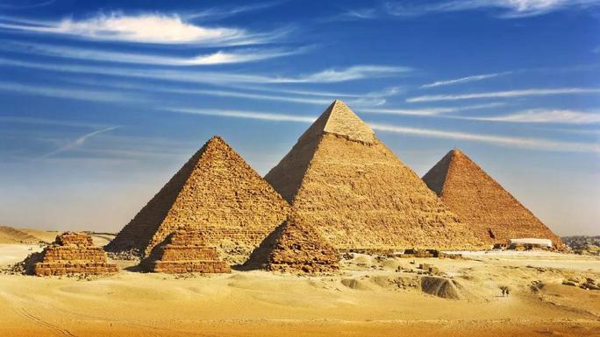  Hình 1: | 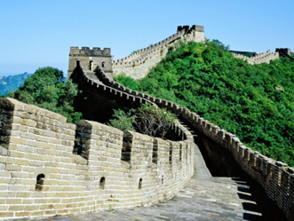  Hình 2:
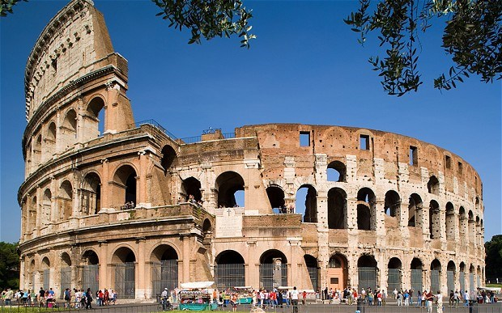  Hình 3: | 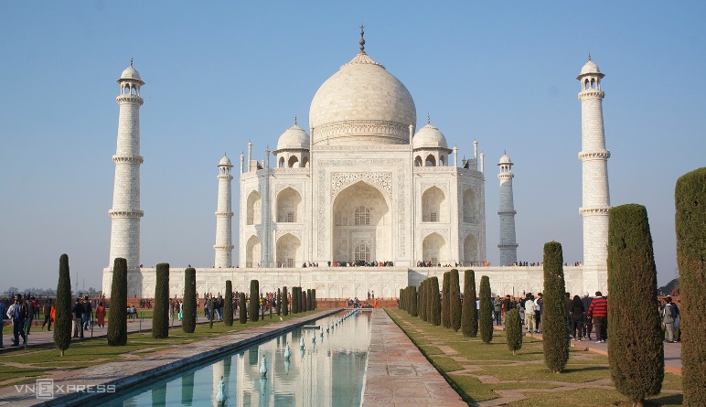  Hình 4:

----------- HẾT ----------

